14-Mavzu: Asosiy uzatma. Differentsial va yarim o`qlar.

Reja.
1. Asosiy uzatmaning vazifasi, turlari.
2. Konussimon va gipoidli asosiy uzatmaning farqi va afzalliklari.
3. Asosiy uzatma konstruktsiyasi va tuzilishi va ishlashi jarayoni.
4. Differentsial va yarim o’qlarning vazifasi, turlari, tuzilishi.
5. Differentsial konstruktsiyaning ishlash jarayoni.
6. Yarim o’qlarning turlari, o’rnatilishi, ularning sxemasi.
7. Avtomobilning yurish qismining vazifasi, turlari, tuzilishi.

Tayanch so’z va iboralar. Asosiy uzatmaning vazifasi, turlari, konussimon va gipoidli asosiy uzatmaning farqi va afzalliklari, asosiy uzatma konstruktsiyasi va tuzilishi va ishlashi jarayoni. differentsial va yarim o’qlarning vazifasi, turlari, tuzilishi, differentsial konstruktsiyaning ishlash jarayoni, yarim o’qlarning turlari, o’rnatilishi, ularning sxemasi.

1. Asosiy uzatmaning vazifasi, turlari.

Asosiy uzatmaning vazifasi va turlari. Zamonaviy avtomobillarda o’lchamlari va massasi nisbatan katta bo’lmagan, tezyurarligi hisobiga yuqori quvvat xosil qiladigan dvigetellar qo’llanilmokda. Biroq shunga qaramay bu dvigatellar vallarida xosil bo’ladigan burovchi moment (agar bu momentni o’zgartirmasdan to’g’ridan-to’g’ri avtomobilning yetakchi g’ildiraklariga uzatilsa) avtomobilning turli yul sharoitlarida yura olishiga yetarli emas. Avtomobilning harakatlanishi uchun uning yetakchi g’ildiraklaridagi burovchi momentni oshirish qisman uzatmalar qutisi yordamida bajarilishini yuqorida aytib utilgan. Lekin, avtomobil ish mobaynida ko’p vaqt nisbatan katta tezlik bilan to’g’ri uzatmada harakatlanadi. Demak, to’g’ri uzatmada, dvigatel validagi burovchi moment o’zgarmasdan, ya’ni avtomobilning yura olishga yetarli bo’lmagan holda yetakchi g’ildiraklarga uzatilgan bo’lar edi. SHu sababli avtomobilning yetakchi g’ildiraklaridagi burovchi momentni (aylanishlar chastotasini kamaytirish xisobiga) zarur miqdorga oshirish uchun transmissiyaga asosiy uzatma kiritiladi.
Asosiy uzatma tishli g’ildiraklarining yetakchisi kichik diametrli yetaklanuvchisi esa, katta diametrli qilib yasalgani uchun yarim o’qlarning aylanishlar chastotasi (uzatish soni u ga qarab) kardan valning aylanishlar chastotasiga karaganda kam bo’ladi. Yarim o’qlarning va u bilan bog’liq bulgan yetakchi g’ildiraklarning aylanishlar chastatasi kardan val aylanishlar chastotasiga nisbatan kancha kam bo’lsa, ulardagi burovchi moment shuncha ko’p bo’ladi. Demak, yetakchi g’ildiraklardagi burovchi momentning, kardan valnikiga nisbatan, ortishi asosiy uzatmaning uzatish soniga bog’liq bo’ladi (12.1-rasm).
g)
12.1-rasm Yakka asosiy uzatmalar sxemasi:
a – konussimon; b – gipoidli; v – chervyakli; g – tsilindrik;
1 – uzatmalar qutisining yetaklanuvchi vali; 2 – asosiy uzatmaning tsilindrik shesternyasi; 3 – asosiy uzatmaningn tsilindrik tishli gildirag’i; 4 – differentsial; 5 - g’ildirakning yuritma vali

Asosiy uzatmaning uzatish soni asosan dvigatelning quvvatiga va tezyurarligiga shuningdek, avtomobilning massasi va kanday ishga mo’ljallanganligiga bog’liq bo’lib, u yuk avtomobillarida 6,5…9,0; yengil avtomobillarda esa 3,5…5,5 oralig’ida bo’ladi.
Asosiy uzatmalar, ilashishdagi tishli g’ildiraklarning soniga qarab yakka yoki qo’shaloq bulishi mumkin.
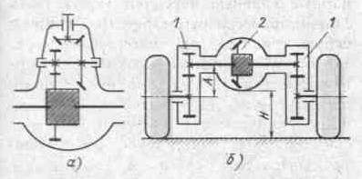 | 12.2-rasm. Qo’shaloq asosiy uzatmalarning turlari:  a-yaxlit joylashgan markaziy uzatma;  b-ikki qismga bo’lingan - ajratilgan uzatma;  1-tsilindrik g’ildirak uzatma; 2-konussimon markaziy uzatma.

Yakka uzatma bir juft tishli g’ildirakdan, qo’shaloq uzatma esa ikki juft tishli g’ildiraklardan iborat. Yakka uzatmalar o’z navbatida tsilindrik, kunussimon, gipoidli yoki chervyakli bo’lishi mumkin. (12.1-rasm) Qo’shaloq uzatmalar esa odatda bir juft kunussimon va bir juft tsilindrik tishli g’ildiraklardan tashkil topib, ular o’z navbatida ko’prik o’rtasida yaxlit joylashgan –markaziy uzatma (12.2-rasm, a) yoki ikki qisimga bo’lingan, ajratilgan uzatma (12.2-rasm,b) bo’lishi mumkin. Yakka uzatmalar ko’pincha yengil yoki o’rta yuk avtomobillarida qo’llaniladi. Dvigateli oldida va yetakchi ko’prigi orqada joylashgan kompanovkali avtomobillarda konusli yoki gipoidli uzatmalar ishlatiladi. Kompanovkasi old yuritmali bo’lgan yengil avtomobillarda (Neksiya, Tiko, VAZ-2108 ) tsilindrik uzatmalar qo’llanilmoqda.

2. Konussimon va gipoidli asosiy uzatmaning farqi va afzalliklari.

Konnussimon asosiy uzatmaning ishlashidagi o’ziga xos xususiyatlari (12.1- rasm a,) val tayanchlariga o’zaro perpendikulyar bo’lgan uchta yuzada katta kuchlarni ta’sir etshidir. Bu kuchlar ta’sirida tishli g’ildiraklarning vallari o’qi bo’ylab siljishga intiladi. Bundan tashqari yetakchi tishli g’ildiraklarning tayanch podshipniklari valning bir tomonida joylashganligi, uzatmaning ishlashida tishlarga ta’sir etuvchi kuchlarning notekis taqsimlanishiga, bu esa qo’shimcha dinamik kuchlarning paydo bo’lishiga sabab bo’ladi. Kunussimon asosiy uzatmaning uzoq muddat ishlashi uchun tishlarning boshlang’ich konus uchlari (vershina) 0 nuqtada bo’lgan holda ularning ilashishi talab etilgan aniqlikda bulishi shart. Boshlangich konus uchlarining siljishi uzatmaning ishlash sharoitini tez yomonlashtirib yeyilishini tezlashtiradi va shovqinini oshiradi. Tishli g’ildiraklarning aniq ilashishini shuning bilan ishonchli ishlashini ta’minlash maqsadida ularning podshipniklari oldindan tig’izlab o’rnatiladi va karterining bikrligi oshiriladi. Bundan tashqari o’tuvchanligi yuqori bo’lgan yengil avtomobillarda shuningdek yuk avtomobillarida qo’llanilgan konussimon yoki gipoidli uzatmalarda, katta yuklanishda ishlaganda, ilashishining aniqligini saqlash maqsadida yetakchi tishli g’ildirak valiga va yetaklanuvchi tishli g’ildirakka qo’shimcha tayanchlar ishlanadi.
Gipoidli asosiy uzatmada yetakchi va yetaklanuvchi tishli g’ildiraklarning o’qlari o’zaro kesishmay, bir-biriga nisbatan ma’lum masofaga (e) siljitilgan (12.1-rasm,b). O’qlarining bir-biriga nisbatan bunday joylanishi kardanli uzatmaning orqa uchini pastroq tushiradi, bu esa o’z navbatida avtomobilning og’irlik markazini pasaytirib, uning turg’unligini oshiradi. Bundan tashqari gipoidli uzatmada tishlarning spiral burchagi katta bo’lgani uchun, ularning uzunligi xam katta bo’lib, bir vaqtda ilashib turgan tishlarning soni konussimon tishlarinikiga qaraganda ko’p bo’lib, ilashib turgan tishlarning har biriga to’g’ri keladigan yukni kamaytiradi. Uzatish soni va yetaklanuvchi tishli g’ildirak diametri bir xil bo’lgan, ikki xil uzatmalarni taqqoslanganda gipoidli uzatmada yetakchi tishli g’ildirakning diametri konnussimon uzatmadagi yetakchi tishli g’ildiraknikiga qaraganda kattaroq ya’ni bikrligi yuqoriroq bo’ladi. Bo’larning barchasi gipoidli uzatmaning afzalligi xisoblanib, uning mustaxkamligini va uzoq muddat ishonchli shovqinsiz, ravon ishlashini ta’minlaydi.
Uzatmaning kamchiliklari: g’ildirak tishlarining spiral burchagi katta bo’lganligi tufayli tish sirtlari o’zaro sirpanib ishlaydi, natijada ular nisbatan tez yoyiladi; yoyilishni oldini olish uchun sirpanib ishlayotgan tish sirtlarida mustaxkam moy qatlami xosil qiladigan maxsus gipoid moydan foydalanish kerak. Bundan tashqari, bu uzatmaning tishli g’ildiraklarini tayyorlash nisbatan qiyin, ularni yig’ishning aniqlik darajasi yuqori, chunki kichik noaniqlikning ta’siri tez seziladi. Lekin shunga qaramay bu kamchiliklar gipoidli uzatmaning afzalliklariga xech qanday zarar yetkazmaydi.
TSilindrik asosiy uzatma, dvigateli ko’ndalang joylashgan old yuritmali yengil avtomobillarda (Neksiya, Tiko, VAZ-2108) qo’llaniladi. Bunday uzatma, uzatmalar qutisi va ilashish muftasi bilan birgalikda umumiy xisoblangan karterda joylashtiriladi (12.1-rasm). Uzatmaning yetakchi tishli g’ildiragi uzatmalar qutisi yetaklanuvchi valining orqa uchiga maxkamlanadi yoki u bilan birgalikda yaxlit ishlanadi. Uzatmani shovqinsiz ishlashini ta’minlash maqsadida ko’pincha g’ildiraklar qiya tishli bo’ladi va uning uzatish soni 3,5…4,2 oralig’ida tanlanadi. Juft g’ildirakning rovon ishlashi uchun yetakchi g’ildirakning tishlar soni o’ntadan kam olinmaydi. Aks holda ya’ni uzatishlar soni katta bo’lganda yetaklanuvchi tishli g’ildirakning o’lchamlari kattalashib, uzatma karteri bilan yo’l orasidagi masofa (yo’l tirqishi) kichiklashadi, ishlashida shovqin ortadi. TSilindrik juftlikning f.i.k. 0,98 dan kam emas.
Ko’prik o’rtasida yaxlit joylashgan markaziy qo’shaloq asosiy uzatmalar (12.2-rasm,a) katta va ayrim o’rta yuk avtomobillarida (ZIL-130, KamAZ-5320) qo’llaniladi. Bunday uzatmalar bir juft konussimon va bir juft tsilindrik tishli g’ildiraklardan tashkil topib, avtomobil yetakchi ko’prigining o’rta qismida karterga joylashtiriladi.
Ikki qismga ajratilgan asosiy uzatmalar (12.2-rasm,b) asosan katta yuk avtomobillarida ( MAZ, BelAZ ), shuningdek katta uzunlikka ega avtobuslarda (LAZ, Mersedes) shuningdek, ayrim yengil o’tag’on avtomobillarda (UAZ-469) qo’llaniladi. Asosiy uzatmani bunday ikki qismga, ya’ni markaziy 2 va g’ildirak 1 uzatmalarga bo’linishi yarim o’qlar bilan differentsialga tushadigan yuklarni kamaytiradi. CHunki yarim o’qlar va differentsialdan uzatiladigan burovchi momentning qiymati uzatmaning ko’prik o’rtasida joylashgan qismi, konussimon juftlikning 2 uzatish soniga yarasha oshiriladi xolos. Burovchi mometning qolgan qiymatini g’ildirak uzatmada 1 kattalashtirildi. Bundan tashqari ko’prikning o’rta qismidagi markaziy uzatma, faqat bir juft tishli g’ildiraklardan tashkil topganligi uchun, ixcham. Bu esa o’z navbatida ko’prik bilan yo’l orasidagi masofa N ni (klirens) kattalashtirib, avtomobilning yomon yo’llarda va yo’lsiz joylarda o’tuvchanligini oshiradi.
CHervyakli asosiy uzatmalar tishli g’ildirakli uzatmalardan o’zining ixchamligi va shovqinsiz ishlashi bilan farqlanadi. Ammo bu uzatmaning f.i.k. konusli va gipoidli uzatmalarga nisbatan kichik va uni tayyorlashda qimmat metall (bronza) ishlatilganligi sababli avtomobillarda deyarli qo’llanilmaydi.

3. Asosiy uzatma konstruktsiyasi va tuzilishi va ishlashi jarayoni.

Gipoidli asosiy uzatma. Bunday uzatmalar, dvigateli oldida va yetakchi ko’prigi orqada joylashgan barcha yengil avtomobillarda, shuningdek ayrim yuk avtomobillarida (GAZ-53A) qo’llaniladi. Misol tariqasida Damas avtomobilining asosiy uzatmasini ko’ramiz (12.1- rasm, b). Uzatish soni 5,125 bo’lgan bunday uzatmada val bilan birga yasalgan yetakchi tishli g’ildirakning o’qi yetaklanuvchi g’ildirakning o’qiga nisbatan 31,75 mm pastrok siljitilgan. Yetakchi tishli g’ildirakning vali uzatma karterida ikkita konussimon rolikli podshipniklarda o’rnatilgan. Podshipniklarning oralig’iga keruvchi vtulka o’rnatilgan. Keruvchi vtulkaning o’ziga xos xususiyati bo’lib uzatmani yig’ish vaqtida podshipniklarni gayka bilan tortilganda, ma’lum elastiklik xususiyatiga ega bo’lgan keruvchi vtulka, o’rta qismida tashqi diametri tomon deformatsiyalanadi. Buning natijasida podshipniklarning doimo ma’lum darajada tig’iz holda qisilib turishi ta’minlanadi va valni o’q bo’ylab siljishiga imkon bermaydi. Yetaklanuvchi tishli g’ildirak differentsial qutisiga boltlar bilan biriktirilgan. Differentsial qutisi esa ikkita konussimon rolikli podshipniklarda uzatma karteriga qopqoqlar yordamida boltlar bilan maxkamlangan. Bu rolikli podshipniklarning dastlabki tig’izligini gaykalar bilan rostlanadi. Yetakchi tishli g’ildirakning yetaklanuvchiga nisbatan to’g’ri turish holati rostlovchi halqa bilan bajariladi. Yig’ilgan asosiy uzatma karteri bilan birgalikda yetakchi ko’prikning karteriga o’rnatiladi va boltlar bilan qotiriladi.
TSilindrik asosiy uzatma. Bunday uzatmalar dvigeteli ko’ndalang joylashgan old yuritmali yengil avtomobillarda qo’llaniladi. 12.1- rasmda Neksiya avtomobilining asosiy uzatmasi ko’rsatilgan. Uzatmalar soni 3,94 bo’lgan bir juft qiya tishli g’ildiraklardan tashkil topgan asosiy uzatma, uzatmalar qutisi va ilashish muftasi bilan birgalikda umumiy karterda joylashtirilgan. Uzatmaning tishli kichik g’ildiragi uzatmalar qutisi yetaklanuvchi vali bilan birgalikda yaxlit ishlanib karterda bir tomonda tsilindrik rolikli va ikkinchi tomonda sharikli podshipniklarda o’rnatilgan. Uzatmaning tishli katta g’ildiragi differentsial qutisiga boltlar bilan qotirilgan. Differentsial qutisi, konussimon rolikli podshipniklarda bir tomoni bilan ishlash muftasi karteriga ikkinchi tomoni bilan esa uzatmalar qutisi karteriga o’rnatilgan. Bu podshipniklar qiya tishli g’ildiraklar ilashishidan vujudga keladigan o’q bo’ylab yo’nalgan kuchni o’ziga qabul qiladi.

4. Differentsial va yarim o’qlarning vazifasi, turlari, tuzilishi.

Differentsial kuch uzatmaning mexanizmi bo’lib avtomobil tekis va ravon yo’llarda harakatlanganda burovchi momentni yarim o’qlar orqali yetakchi g’ildiraklarga teng taqsimlab berish hamda avtomobil harakatlanib burilganda va yo’lning notekis joylaridan yurganda yetakchi g’ildiraklarning har-xil burchakli tezlikda aylanishganda imkon beradi (12.3-rasm).
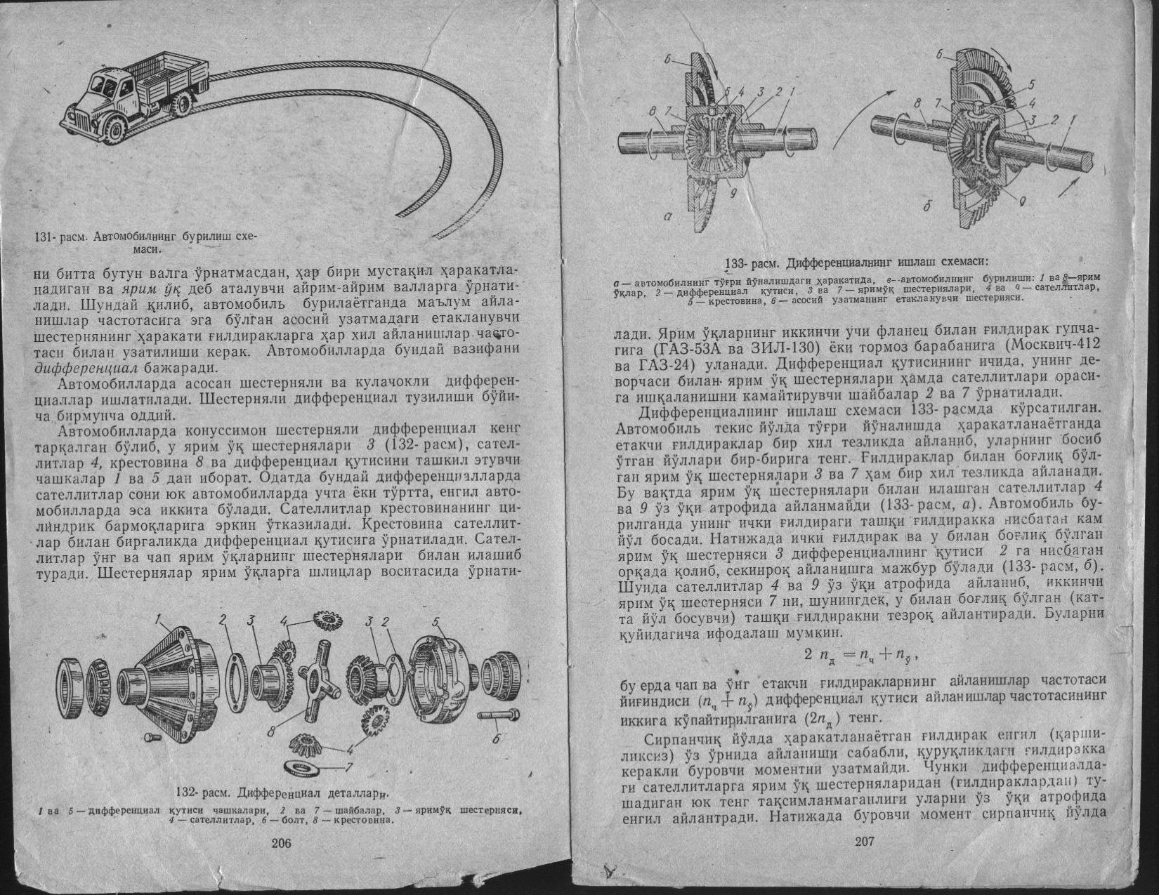
12.3-rasm. Avtomobilning burilish sxemasi

Differentsiallar vazifasiga ko’ra g’ildiraklaroro simmetrik o’qlalaro turlarga bo’linadi. Differentsiallar yetakchi ketingi ko’prikning o’rtasidagi karter ichiga o’rnatilgan bo’ladi yoki oldingi ko’prik yetakchi bo’lsa ko’prikning o’ng tomonga bir oz siljigan karteri ichiga o’rnatilgan bo’ladi.
Avtomobillarda uch yoki to’rtta ko’prik bo’lsa oraliq ko’prik karterlarga ham differentsial o’rnatiladi.

5. Diferentsial konstruktsiyaning ishlash jarayoni.
Differentsial qutidan iborat bo’lib, uning ichiga satelitlar kichik konussimon (shesternyalar) barmoqda yoki kristovinada o’rnatilgan bo’ladi. Satelitlar yarim o’qlarning shesternialari bilan tishlashgan bo’ladi. Yuk avtomobillarida va avtoulovlarda satelitlar soni uchta, o’rta yengil avtomobillarida esa ikkita bo’ladi (12.4-rasm).
12.4- chizma Differentsialning ishlashi.
1 va 8 yarim o’qlar; 7 differentsial qutisi. 2 va 9 yarim o’q shesternyalari;
4 va 9 sattelitlar; 5- kichik krestovina.

Differentsialning qutisi konussimon g’altakli ikkita podshipnikda aylanadi, unga asosiy uzatmaning yetaklanuvchi shisteriniyasi mahkamlangan.
Avtomobil to’g’ri va tekis yo’lda harakatlanayotganda satalitlar o’z o’qlari atrofida aylanmaydi, chunki bunda yarim o’qlarning shesterniyalari bir hil qarshilik ko’rsatadi. Bu holda yetakchi g’ildiraklar bir hil burchak tezlikda aylanadi. Avtomobil burulganda ichki g’ildirak yarim o’qining shesterniyalar tashqi g’ildiraklariga nisbatan kattaroq qarshilik ko’rsatadi. SHu sababli satalitlar va ichki g’ildirak yarim o’qining shesterniyasi bo’ylab aylana boshlaydi va shu bilan tashqi g’ildirak yarim o’qining shesterniyasini katta burchak tezligida aylanishga majbur etadi.
Natijada ichki g’ildiraklarning aylanishlar soni kamayib tashqi g’ildiraklar aylanishi ko’payishi hisobiga harakatlanayotgan avtomobil harakat yo’nalishini o’zgartirib chapga yoki o’nga buruladi.
Konus shesternyali g’ildiraklar simmetrik differentsialning shakli va xususiyatlari.Hozirgi vaqtda deyarli hamma avtomobillarda g’ildiraklari differentsial o’rnatilgan bo’lib ularda asosan konussimon shesterniyali differentsiallar qo’llanilgan.
Avtomobillarda konussimon shesterniyalar differentsial keng tarqalgan bo’lib (12.5- rasm), u yarim o’qlar 6 va 8 shesterniyalari 4 va 5, satellitlar 2 va 7, barmoq 3, differentsial qutisi 1 dan tuzilgan. Bunday avtomobillarda satellitlar soni yuk avtomobillari va avtobuslarda 3 ta yoki 4 ta, yengil avtomobillarda esa 2 ta bo’ladi. Satellitlar krestovinaning tsilindrik barmoqlari 3 ga erkin o’rnatilgan. Krestovinaning satellitlar bilan yig’ilgan holda barmoqlar orqali differentsial qutisining devorlaridagi teshikchaga kiritiladi.
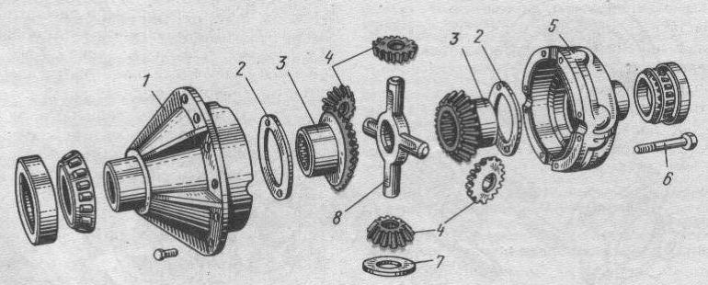
12.5-chizma Konus shesternyali g’ildiraklararo
simmetrik differentsialning shakli.

Avtomobil o’ngga burilganda uning ichki g’ildiragi bilan yo’l orasidagi ishqalanish katta bo’lgani sababli tashqi g’ildirakka nisbatan kam yo’l bosib o’tadi. Satellitlar 2 va 7 oz o’qi atrofida aylanib, ikkinchi yarim o’q shesternyasi 5 ni kamroq moment bilan tezroq aylantiradi, natijada tashqi g’ildirak tezroq aylanib ko’p yo’l bosadi.
G’ildiraklararo simmetrik differentsial burovchi momentni yetakchi g’ildiraklarga teng taqsimlab beradi. Lekin bunday taqsimlanish avtomobilning dinamik sifati va utuvchanligiga salbiy tasir ko’rsatadi. Masalan yetakchi g’ildiraklarning bittasi taygaladigan yo’l shaxobchasiga tushib qoldi, ikkinchi g’ildirak sirti qattiq yo’l shaxobchasiga tushib qoldi desak, g’ildiraklardagi burovchi momentlar bir xil bo’ladi. Natijada g’ildiraklardagi burovchi momentlarning yigindisi yo’l qarshiligini yenga olmasdan avtomobil o’z o’rnidan jilmaydi va sirpanchiq yo’lda shahobchasidagi g’ildirak shataksirab o’z o’rnida aylanaveradi, hamda qattiq yo’l shahobchasidagi g’ildirak esa yo’l qarshiligini yenga olmay o’z o’rnida qimirlamay turaveradi. Bunday qo’shilish uchun yarim o’q shesterniyalari differentsial qo’shilishiga qattiq biriktirish lozim. (differentsialni blokirovkilanadi).
O’qlararo differentsiallarning shakli va xususiyatlari.
O’qlararo differentsial asosan g’ildirak formulasi. (6x4) va (6x6) bo’lgan ust ko’prikli o’tagan avtomobillarda ishlatiladi. Birinchi turdagi avtomobilga KamAZ 5320 va ikkinchi turdagi avtomobillarga ZIL–133GYa hamda KrAZ avtomobili kiradi. Tekis bo’lmagan yo’llarda o’rta va ketingi yetakchi ko’priklardagi g’ildiraklar yo’l sirti bilan har-xil ilashib har-xil yo’l bosib o’tish mumkin. O’qlararo differentsialning shakli 12.2-rasmda keltirilgan. Bunda ikkita orqa ko’priklari yetakchi va shunga ko’ra uzatmalar kiritisidan burovchi moment o’rta yetakchi ko’prikka uzatilishi mo’ljallangan.
Sattelit 7 krestovinasi o’qlararo differentsial yetakchi vali 3 ga biriktirilgan.
Sattelitlar bilan shesternyalar bilan ilashgan. O’ng tomondagi konussimon shesterinya 6 tsilindrsimon shesternya 8 bilan birga tayyorlangan, chap tomondagi konussimon shesternya 6 tsilindrsimon shesternya 1 bilan birga tayyorlangan. SHesternya 8 o’rta ko’prikning yetakchi valini ikkiga o’rnatilgan shesternya 10 bilan ilashgan. SHesternya 1 orqa ko’prikning yetakchi vali 4 ga o’rnatilgan shesternya 5 bilan ilashgan.
Avtomobil tekis yo’lda yurganda o’rta va orqa yetakchi ko’prikning g’ildiraklari bir hil tezlikda aylanadi.
Krectovina satellitlari va konusli shesternyalar 1 butun bo’lib 1 ga aylanadi.
Burovchi moment yetakchi 2 ta ko’prikka teng taqsimlanadi.
Avtomobil yo’lda yurganda oraliq va ketingi ko’prik g’ildiraklari har xil tezlikda aylangani uchun, g’ildiraklarga bog’liq bo’lgan yon konusli shesterniya boshqasiga qaraganda sekin aylanadi. Bu sekin aylanayotgan shesteriniya bo’ylab harakatlanishga olib keladi. Satellitlarni o’z o’qi atrofida aylanishi natijasida 2 chi yon shesterniyaning shunga ko’ra g’ildirakning aylanish tezligi oshadi.
O’z-o’zidan blokirovkalovchi differentsialning tuzilishi va ishlashi.
O’rta ko’prikning etakchi konussimon shesterniyasining flanetsiga maxkamlangan mustaqil qutida blokirovkalash mexanizmi burovchi mementni o’rta va ketingi yetakchi ko’priklar orasida teng taqsimlash va differentsiyalash majburan blokirovkalash uchun mo’ljallangan (12.2-rasmga qarang.) Tishli shesterniya 8 shesterniya 10 bilan va shesterniya 1 shesterniya 5 bilan har doim ilashib turadi. SHesterniya 8 da tashqi tishlar bo’lib, u bilan tishli mufta 9 ilashadi.
Tishli mufta 9 ni ayri yordamida chapga surganimizda u shesteriniya 8 bilan ilashadi. SHesternya 8 esa differentsialning bikirlash jarayoni hosil bo’ladi. Bikirlash mehanizmini chapga tushirish orqali siqilgan havo jo’mragi orqali yurutuvchi mehanizmga boradi va ayrini suradi.
Haydovchi avtomobilni sirpanchiq va nam tuproqli yo’llarda haydayotganda ehtiyot o’rta yetakchi ko’prining yetakchi g’ildirakalaridan birining shataksirasini bartaraf etish maqsadida bikirlash mexanizmi ayirish dasta yordamida ishga tushiriladi.
Differentsialni majburiy blokirovkalash, avtomobil sirpanchiq va ho’l yo’llarda harakatlanayotganda bajariladi.

6. Yarim o’qlarning turlari, o’rnatilishi, ularning sxemasi.

Yarim o’qlar burovchi momentni diffentsialdan yetakchi g’ildiraklarga uzatish uchun xizmat qiladi. Bundan tashqari har bir yarim o’q g’ildirakka ta’sir etuvchi kuchlar ta’sirida hosil bo’gan eguvchi moment ta’sirida bo’ladi (12.6-rasm).
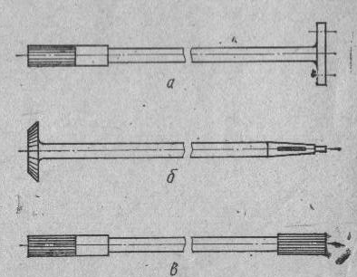
12.6-rasm. Avtomobillarning yarim o’qlari

Eguvchi momentlar avtomobilning yetakchi g’ildiraklariga ta’sir etadigan quyidagi kuchlardan hosil bo’ladi. (12.7-rasm)
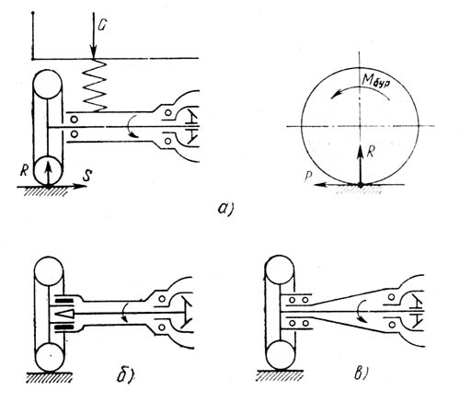
12.6-rasm. Yarim o’qlarning orqa ko’prikda joylanish usullari
a – yarim yuksizlantrilgan, b – ¾ qismi yuksizlantirilgan,
v – to’la yuksizlantrilgan

1) Tik yo’nalishda g’ildirak markaziga yo’nalgan radial kuch – R (avtomobil og’irligini G dan hosil bo’lgan reaktsiya kuchi)
2) Avtomobilning yetakchi g’ildiraklari aytilganda hosil bo’gan tortuvchi kuch – R
3) Burilmadagi markazdan qochma va yo’lning qiyaligidan hosil bo’lgan yonaki kuchlar – S
Yarim o’qning tashqi uchidan podshipniklarini yetakchi ko’prikning yonchasiga joylashtirish usulini tanlash yo’li bilan podshipnikka ta’sir etuvchi eguvchi momentlarning ta’sirini to’la yoki qisman yuksizlantirish mumkin. Har bir yarim o’qning ichki shlitsali konussimon shestrinya o’tkazilgan bo’lib u differensial qutisi ichiga joylangan. Yarim o’qning tashqi uchiga flyana qilingan bo’lib u shpilkalar yordamida g’ildirak cho’nchagiga mahkamlangan burovchi moment yarim o’qdan yetakchi g’ildirak cho’ntagiga podshipnik orqali yuboriladi.
Podshipniklarni o’rnatilishi usuliga qarab yarim o’qlar yarim yuksizlantrilgan 4/3 qismi yuksizlantrilgan va to’la yuksizlantrilgan bo’linadi.
Yarim o’qning tashqi uchida podshipnik yetakchi ko’prik g’ilofning yoniga joylashsa, bu yarim yuksizlantirilgan yarim o’q deb ataladi. Bu turdagi yarim o’qga – R, P va S kuchlarida hosil bo’lgan burovchi momentlar ta’sir qiladi.
Bu yarim o’qlar yengil va kam yuk ko’taruvchi yuk avtomobillarida qo’llaniladi.
Yarim o’qning tashqi uchi yetakchi g’ildirakning gupchasiga mahkamlanib gupchasiga o’zi esa ko’prik g’ilofining kerilgan yoniga podshipnikda o’rnatilgan bo’lsa, buni 4/3 qismi yuksizlantrilgan. yarim o’qlar deb ataladi (12.6 chizma, b). Bunda eguvchi momentning ko’p qismi podshipnik orqali g’ilofga o’tkazilib, oz qismi yarim o’qga ta’sir qiladi. Bu turdagi yarim o’qlar asosan yuqori sinfli yengil avtomobillarga o’rnatilgan. Yarim o’qning tashqi uchi yetakchi g’ildurakning gupchagi bilan tutashgan, gupchak esa yetakchi ko’prik g’ilofiga o’tqazilgan ikkita podshipnikda yotsa, to’la yuksizlantirilgan yarim o’q deb ataladi (12.6 chizma,v). Bunda barcha kuchlar yarim o’q g’ilofiga tarqatiladi.
Bu turdagi yarim o’qlar o’rta va katta yuk avtomobillari hamda avtobuslarda keng qo’llaniladi.

Nazorat savollari.
1. Asosiy uzatmani vazifasini ayting?
2. Asosiy uzatmani turlari, tuzilishini ayting?
3. Differentsialni vazifasi, turlari va tuzilishini ayting?
4. O’qlararo differentsialni tushuntiring?
5.Yarim o’qlarni vazifasi, turlari va ishlashini ayting?

